r.

(<3uatu Kajian Teologis-Etis Terhadap Krisis Ekologi)

SKRIPSI
Diajukan Untuk Melengkapi Tugas-Tugas
dan Memenuhi Persyaratan Guna Mencapai
Gelar Sarjana Teologi
Oleh:
NATANIEL TOLANDA'
981 932
SEKOLAH TINGGI TEOLOGI RANTEPAO
2003

PERSETUJUAN
Skripsi dengan judul : TAMAN EDEN YANG GERSANG
(Suatu Kajian Teologis-Etis Terhadap Krisis Ekologi)
Karya Ilmiah disiapkan oleh:
Nama : NATANIEL TOLANDA’
NIM : 981 932
Jurusan TEOLOGI
Skripsi ini telah melalui proses pembimbingan oleh dosen pembimbing dan
setujui untuk diajukan kepada panitia ujian sarjana (SI) Sekolah Tinggi Teologi
Rantepao.
Dosen Pembimbing
rs. G. G. Raru’, M.Si.
i i

JUDUL | TAMAN EDEN YANG GERSANG
SUB JUDUL | Suatu Kajian Teologis-Etis Terhadap Krisis Ekologi.
Disiapkan Oleh | Nataniel Tolanda’
Dosen Pembimbing | Pdt. Drs. G. G. Raru’, M.Si.
Telah dipertahankan oleh penulis di depan Panitia Ujian Sarjana (SI) Sekolah
Tinggi Teologi Rantepao dengan Yudisium:
Rantepao, 2003
Dewan Penguji

Penguji II

A.K. Samp'easang, S.PAK, M.Pd.

Barbara Hopwood, Ph.D.
Panitia Ujian
Ketua Sekertaris
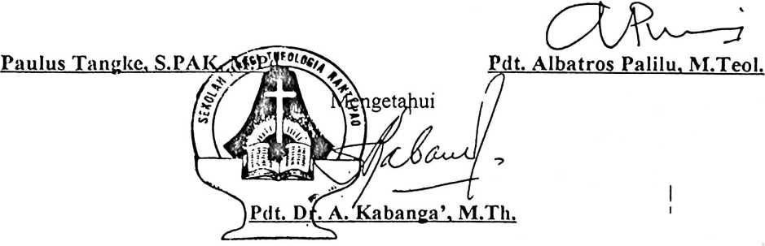
iii

